**Преподавание русского языка как родного, неродного и иностранного: развитие и перспективы**

В Москве прошел фестиваль обучающих приложений «ЗНАЙКА – 2021». Мероприятия проходили в смешанном формате, поэтому участники со всего мира получили возможность присутствовать на обучающих лекциях, мастер-классах и дискуссиях.

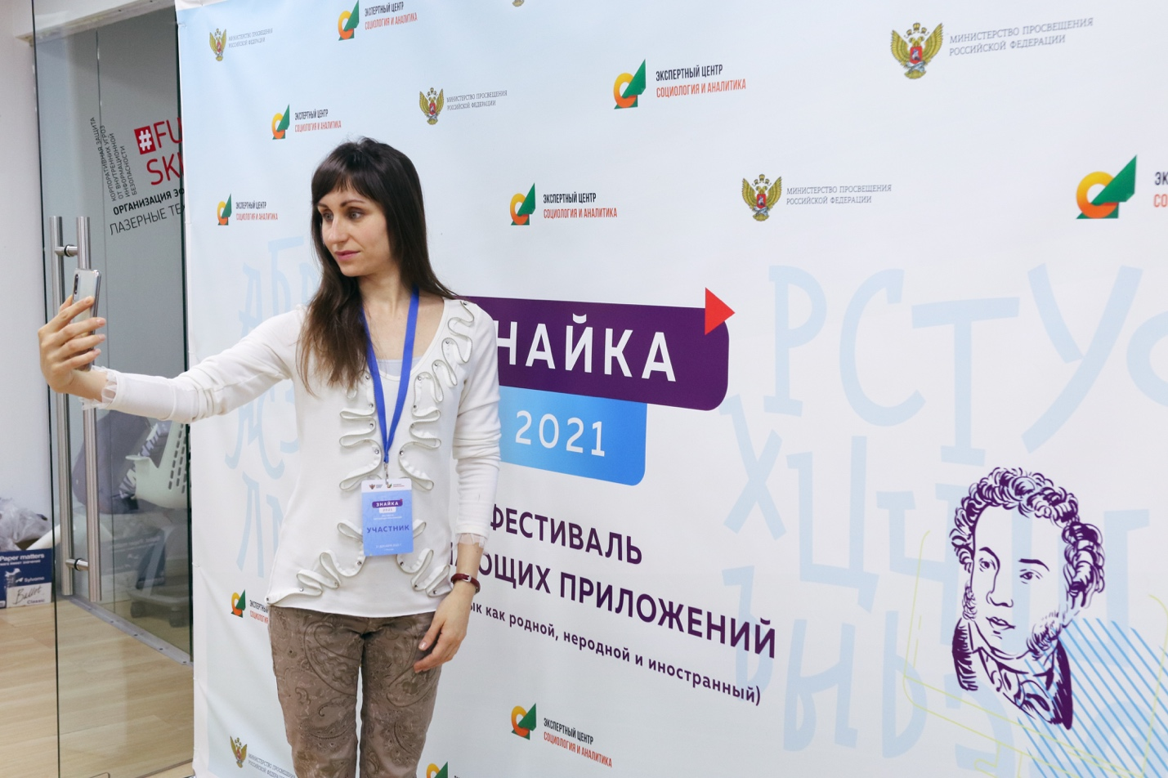

В рамках дистанционной части Фестиваля 2 декабря Плотникова Ольга Витальевна, преподаватель РКИ и иностранных языков, методист, создатель сообщества для преподавателей «РКИ сегодня», преподаватель Национального исследовательского университета «Высшая школа экономики», провела вебинар «15 лучших цифровых инструментов для преподавания русского языка как родного, как неродного, как иностранного». Спикер поделилась с участниками знаниями о возможностях основных цифровых инструментов и сервисов, которые могут быть использованы для создания интерактивных заданий, создания цифровой образовательной среды, учебного контента и дистанционных учебных курсов, а также для организации совместной онлайн-работы над проектами.

17 декабря в рамках очной части мероприятий прошел открытый лекторий «Русский язык и цифровые технологии: развитие и новые возможности». Ведущие специалисты и эксперты в своей области, такие как: главный редактор портала «ГРАМОТА.РУ», председатель филологического совета «Тотального диктанта» Владимир Пахомов; научный сотрудник Института русского языка РАН, автор книги и телеграм-канала «Цифровой этикет» Ольга Лукинова и руководитель проекта «Внешние исследования» «Яндекса» Игорь Лощиц, рассказали участникам лектория о влиянии интернета и цифровизации на русский язык, коммуникации и этике в цифровой среде и, наконец, как способах изучения русского языка с помощью цифровых технологий.

В ходе работы Фестиваля также были представлены работы победителей международного конкурса онлайн-игр и тренажёров, направленных на обучение русскому языку как родному, как неродному и как иностранному «Знайка – 2021», который также был проведен в рамках подготовки к Фестивалю. Лауреатам на торжественной церемонии награждения были вручены дипломы и ценные призы.

Фестиваль обучающих приложений «ЗНАЙКА – 2021» стал площадкой для обсуждения передовых технологий, обмена ценнейшим опытом и знаниями, полезных знакомств с интересными людьми, а также испытания возможностей онлайн-игр и тренажеров.